Вестник

Звънче

24 май - празник на славянската писменост и българската просвета и култура

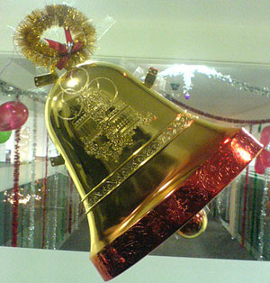

„Кирил и Методий – светите братя” – почит и преклонение

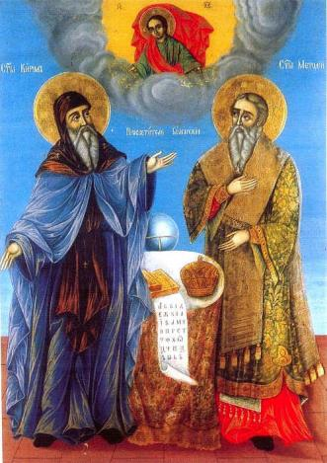

КИРИЛ И МЕТОДИЙ,
ДВЕ ЗВЕЗДИ НА СВЕТЛИНАТА,
НА СЛАВЯНСКИТЕ НАРОДИ
РАЗПРОСТРЯЛИ КНИЖНИНАТА.

Знанието е като огъня, когато го поддържаш, ще гори и
ще осветява всички!

На 24 май българинът се връща към вековното начало от слово, мисъл и дело, положено от Първоучителите

Това е празник - символ на родното, българското. Празник, който ни дава право да се гордеем, че:
«и ний сме дали нещо на света
и на вси славяни книги да четат»

Слава вам, творци велики
на славянското писмо.
Вий очите ни разкрихте
за наука и добро.

Имената ви свещени
векове покриват с чест.
Ние, всичките славяни
с песни ще ви славим днес.

Славим, славим паметта ви
братя просветители!
На славянските народ
първите учители

Училището е храм на знанието!!!

Честит празник, скъпи просветители!

Уважаеми просветители, дейци на науката, творци!
Няма българско сърце, което да не трепне, прозвучи ли химна, създаден по стиховете на Стоян Михайловски и музиката на Панайот Пипков. На 24 май честваме българската просвета, култура и създаването на глаголицата от Солунските братя – Св. Св. Кирил и Методий.
На 11 май православната църква пък отбелязва църковния им празник, възникнал още през 12 век. През Възраждането той се превръща в църковно-училищен, а по-късно става официален в България, става общонароден, какъвто е и до днес.
На всички учители, художници, музиканти, поети и писатели, на всички творци, на всички културни деятели – нека пребъдва в светлина най-великото човешко благо – Словото, дадено ни от светите братя, за да се разбираме по-добре и го обогатяваме с жизненост и чисти мисли, с мъдрост и решимост за добри начинания и полезни дела!

24 май е празник на славянската писменост, на българската просвета и култура. Той е празникът, който се чества от най-дълго време в близката ни история - 162 години.
За първи път на 11 май 1851 г. в епархийското училище `Св. Св. Кирил и Методий` в гр. Пловдив по инициатива на Найден Геров се организира празник на Светите братя Кирил и Методий - създатели на славянската писменост. През 1857 година този празник на Св. Св. Кирил и Методий започва редовно да се отбелязва в Пловдив, Цариград, Шумен, и Лом. Денят 11 май не е случайно избран от Найден Геров - това е общият църковен празник на двамата светии.
Най-ранните данни за отбелязване на 11 май като ден на Светите равноапостоли и славянобългарски просветители Кирил и Методий датират от XII век, като те са признати за светци още в края на IX век. Поотделно паметта на Св. Кирил се отбелязва на 14 февруари, а на св. Методий - на 6 април (дните на тяхната смърт). Светият Всеруский Синод по повод празнуването хилядогодишнината на Моравската мисия на Св. Св. Кирил и Методий взема следното решение: `За спомен на хилядолетието, откакто първоначално бе осветен нашия бащин език чрез Евангелието и Христовата вяра, да се установи ежегодно, започвайки от тази 1863 г. 11 май, като църковен празник на преподобните Кирил и Методий!` След това празникът се чества във всички православни славянски страни.
Общият празник на Св.св. Кирил и Методий се чества от българската църква и през следващите векове, а през Възраждането се превръща и в училищен празник на буквите, създадени от Кирил и Методий. Това тържество, изразяващо духовните въжделения на българите за църковна независимост, просвещение и национално въздигане.
Празникът на Св. Св. Кирил и Методий се отбелязва през Възраждането не само в българските земи, но и зад граница - сред възрожденската ни имиграция в Румъния и Русия, сред българските студенти в чужбина, сред българите, заточени в Диарбекир.
Възторженото честване от всички българи на празника на светите братя Кирил и Методий е свидетелство за жаждата на българина за просвета и наука, за национално самоопределение и бързо икономическо и културно възмогване.

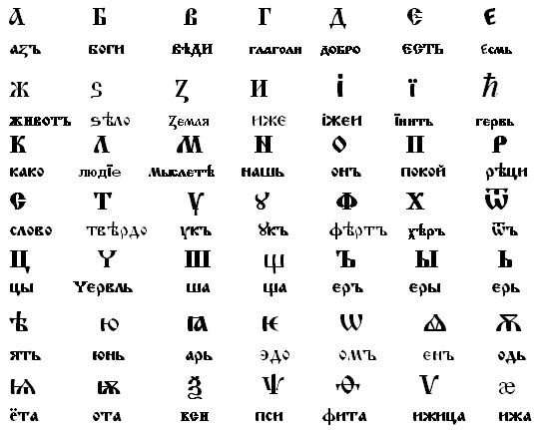

Азбуката е съчетание от буквите на един език. Тя запазва словото и знанието на един народ. Самата дума азбука произлиза от имената на първите две букви от глаголицата и кирилицата „азъ“ и „боукьи“.
Развитието на славянското общество и плавното образуване на първите славянски държави предизвикали остра нужда от славянска писменост. Господстващата класа се нуждаела от нея за изграждане на държавно устройство. Още по-осезателна станала нуждата от славянска писменост след приемането на християнството. Хората не разбирали езика, на който се проповядвали и пишели религиозните книги.
Кирил и Методий били посочени за създаването на славянската азбука. Те били гонени от Западна Европа, поради сблъсък на религиозни интереси. Но Борис I, българският княз, ги приел. Двамата братя написали азбуката на Великоморавските славяни, като впоследствие тя навлязла и в българския, руския, сръбския, украинския езици.
Делото на Кирил и Методий е високо прогресивно и демократично, тъй като давало възможност на всички славяни да вкусят от плодовете на тогавашната култура. Докато на запад книжнината се пишела само на латински език и била недостъпна за народа, всеки славянин имал достъп до книжовната творба, написана на родния му език.
По това време се създали две азбуки-глаголица и кирилица. Кирил създал глаголицата, която е първата славянска азбука. Тя напомня по графика отчасти етиопското писмо, с някои елементи еврейското, а други гръцкото скорописно писмо. Всички букви са оформени в един стил, в който основните елементи са кръстът, триъгълникът и кръгчето. Кръстът е символ на християнството, триъгълникът на Светата Троица, а кръгът изразява безкрайността, вечността и божественото.
Глаголицата е сакралното писмо, използвано за божиите книги. Кирилицата се създава на основата на глаголицата.

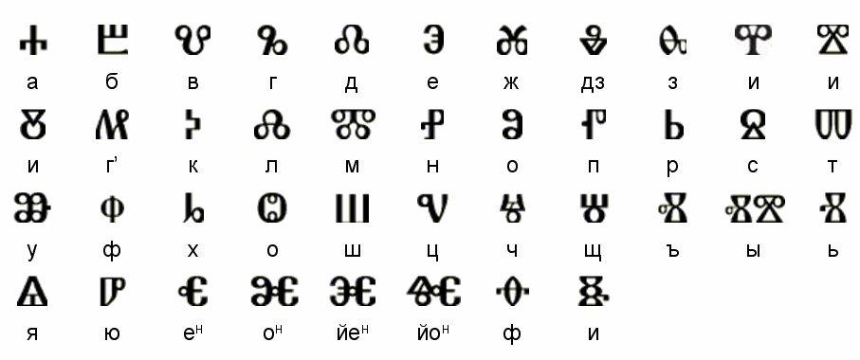
Кирилицата е хронологически втора по своята поява според по-разпространената от двете хипотези относно авторството на двете азбуки. Звуково и графически тя се базира на гръцкия инициал. Според тази хипотеза неин създател е Климент Охридски като ученик на Константин-Кирил, като в знак на почит към учителя си Климент нарича азбуката на негово име. Преобладаващата част от учените свързват авторството на глаголицата с Константин-Кирил. Тя отговаря на звуковия състав на българския език, има оригинална графика и някои изследователи сочат, че начертаването на буквите следва т.нар. златно сечение (отношението на малката страна е както отношението на голямата към цялото). Между глаголицата и кирилицата съществува известна приемственост, но и съществени различия. Кирилицата измества бързо глаголицата най-напред в Източна България и най-вече в столицата Преслав. В Охридската школа (Западна България) тя има по-широко разпространение и се използва по-дълго. В някои манастири по адриатическото крайбрежие на Хърватско глаголицата се използва като тайнопис чак до XIX б.
Според втората хипотеза Константи-Кирил Философ е автор и на двете азбуки, което от своя страна води до допускането, че той два пъти е превеждал основните богослужебни книги: през 855 г. Създава кирилицата чрез известно пригаждане на гръцкото писмо за нуждите на славянската реч, като след това превежда и богослужебните книги за нуждите на българките славяни по поречието на р. Брегалница (в североизточна Македония), а през 862-863 г. Създава глаголицата и преписва преведените преди това книги, като основната цел е да придаде общо християнски характер на мисията си във Великоморавия.
Днес на кирилица пишат не само българите, но и сърбите, черногорците, руснаците, украинците, белорусите, както и още много не славянски народи от бившия Съветски съюз, а също и монголците - общо приблизително около 200 милиона души.
Делото на Кирил и Методий бива продължено от техните ученици Климент, Наум, Ангеларий, Горазд и Сава, които, идвайки в България, намират подкрепа за своето дело от българския цар Борис I. Всеки от петимата ученици има свой църковен празник, като освен това честваме общия църковен празник на двамата първоучители Кирил и Методий и петимата техни ученици всяка година на 27 юли. Празникът се нарича Свети Седмочисленици. В едноименната софийска църква като безценна реликва се пази част от ръката на Св. Климент.

